**LAPORAN PRAKTIKUM**

**STRUKTUR DATA**

**PERTEMUAN KE – 5**



**Disusun Oleh :**

**NAMA : TARISA DWI SEPTIA**

**NIM : 205410126**

**JURUSAN : TEKNIK INFORMATIKA**

**JENJANG : S1**

**Sekolah Tinggi Management Informatika Komputer**

**AKAKOM**

**YOGYAKARTA**

**2020**

**MODUL 5**

**PENGELOLAAN DATA PADA ARRAY/ LARIK: PENGURUTAN (SORTING)**

1. **Tujuan**

* Mahasiswa dapat melakukan pengurutan terhadap suatu data yang terdapat di dalam larik

1. **Praktik**
2. Praktek 1

Tambahkan program 5.1 ke dalam master program yang telah anda buat pada praktikum yang lalu. Eksekusi master program anda untuk melakukan pengurutan data secara Bubblesort. Ujilah program dengan mengentri data secara acak (nama mahasiswa dientri tidak dalam keadaan urut) kemudian lakukan pengurutan terhadap data tersebut, kemudian tampilkan data kembali. Bagaimana hasilnya? Catat dan simpulkan dalam laporan anda.

|  |
| --- |
| import java.util.Scanner;  class formatBiodata{ //bagian deklarasi struktur record ---------------------------------  String nama;  String alamat;  int umur;  char jekel;  String hobi[] = new String[3];  float ipk;  }class Praktik1{  public static int N=1;  //--------------------------------------------------  //--- Fungsi untuk mengentri data ke dalam Larik ---  //--------------------------------------------------  public static void ngentriData(formatBiodata biodataMahasiswa[]){  //bagian entri data ke dalam struktur larik ----------------  Scanner masukan = new Scanner(System.in);  int bacaTombol=0;  for (int i=0; i<=N-1; i++){  System.out.print("Silakan masukkan nama anda : ");  biodataMahasiswa[i].nama = masukan.next();  System.out.print("Silakan masukkan alamat anda : ");  biodataMahasiswa[i].alamat = masukan.next();  System.out.print("Silakan masukkan umur anda : ");  biodataMahasiswa[i].umur = masukan.nextInt();  System.out.print("Silakan masukkan Jenis Kelamin anda : ");  try{  bacaTombol = System.in.read();  }catch(java.io.IOException e){  }  biodataMahasiswa[i].jekel = (char)bacaTombol;  System.out.println("Silakan masukkan hobi (maks 3) : ");  System.out.print("hobi ke-0 : ");  biodataMahasiswa[i].hobi[0] = masukan.next();  System.out.print("hobi ke-1 : ");  biodataMahasiswa[i].hobi[1] = masukan.next();  System.out.print("hobi ke-2 : ");  biodataMahasiswa[i].hobi[2] = masukan.next();  System.out.print("Silakan masukkan IPK anda : ");  biodataMahasiswa[i].ipk = masukan.nextFloat();  System.out.println("");  }  }  //Fungsi Untuk Menambah Data  public static void tambahDataDiDepan(formatBiodata biodataMahasiswa[]){  //bagian membuat record sementara untuk menampung data baru-------------  formatBiodata biodataMahasiswaBaru = new formatBiodata();  //bagian entri data baru ke penyimpan sementara-----------------------  Scanner masukan = new Scanner(System.in);  int bacaTombol=0;  System.out.print("Silakan masukkan nama anda : ");  biodataMahasiswaBaru.nama = masukan.next();  System.out.print("Silakan masukkan alamat anda : ");  biodataMahasiswaBaru.alamat = masukan.next();  System.out.print("Silakan masukkan umur anda : ");  biodataMahasiswaBaru.umur = masukan.nextInt();  System.out.print("Silakan masukkan Jenis Kelamin anda : ");  try{ bacaTombol = System.in.read();  }catch(java.io.IOException e){  }  biodataMahasiswaBaru.jekel = (char)bacaTombol;  System.out.println("Silakan masukkan hobi (maks 3) : ");  System.out.print("hobi ke-0 : ");  biodataMahasiswaBaru.hobi[0] = masukan.next();  System.out.print("hobi ke-1 : ");  biodataMahasiswaBaru.hobi[1] = masukan.next();  System.out.print("hobi ke-2 : ");  biodataMahasiswaBaru.hobi[2] = masukan.next();  System.out.print("Silakan masukkan IPK anda : ");  biodataMahasiswaBaru.ipk = masukan.nextFloat();  //bagian menggeser isi larik mulai dari Belakang s/d 0 selangkah ke bawah  for (int i=N-1; i>= 0; i--){  biodataMahasiswa[i+1] = biodataMahasiswa[i];  }  //bagian memindahkan data baru ke larik ke-0-----------------------  biodataMahasiswa[0] = biodataMahasiswaBaru;  //memperbaharui banyaknya data (N), banyaknya data bertambah satu------  N++;  }  //------------------------------------------------------  //--- Fungsi untuk Mengurutkan Data (BubbleSort) ---  //------------------------------------------------------  public static void mengurutkanDataBubble(formatBiodata biodataMahasiswa[]){  formatBiodata biodataSementara = new formatBiodata();  int indeksTerakhir = N-1;  for (int j=0;j<=indeksTerakhir - 1; j++){  for (int i=0; i<=indeksTerakhir -1 -j; i++){  // perintah dibawah ini identik dengan if (nama[i]>nama[i+1])  if (biodataMahasiswa[i].nama.compareTo(biodataMahasiswa[i+1].nama) > 0){  biodataSementara = biodataMahasiswa[i];  biodataMahasiswa[i] = biodataMahasiswa[i+1];  biodataMahasiswa[i+1] = biodataSementara;  }  }  }  }  //--------------------------------------------------  //--- Fungsi untuk menampilkan data ---  //--------------------------------------------------  public static void tampilkanData(formatBiodata biodataMahasiswa[]){  //bagian menampilkan isi struktur Larik --------------------------  System.out.println("---------------------------------------------");  System.out.println("NAMA ALAMAT UMUR JEKEL HOBI1 HOBI2 HOBI3 IPK");  System.out.println("---------------------------------------------");  for (int i=0; i<=N-1; i++){  System.out.print(i + ".");  System.out.print (biodataMahasiswa[i].nama + " ");  System.out.print (biodataMahasiswa[i].alamat + " ");  System.out.print (biodataMahasiswa[i].umur + " ");  System.out.print (biodataMahasiswa[i].jekel + " ");  System.out.print (biodataMahasiswa[i].hobi[0] + " ");  System.out.print (biodataMahasiswa[i].hobi[1] + " ");  System.out.print (biodataMahasiswa[i].hobi[2] + " ");  System.out.println(biodataMahasiswa[i].ipk);  }  System.out.println("---------------------------------------------");  }  //--- Program Utama ---  public static void main(String[] args) { // bagian deklarasi record berbasis LARIK -----------------------  Scanner input = new Scanner(System.in);  System.out.print("Silahkan Masukan Banyaknya Data = ");  N = input.nextInt();  formatBiodata biodataMahasiswa[] = new formatBiodata[(N + 1)];  for (int i = 0; i < N; i++) {  biodataMahasiswa[i] = new formatBiodata();  }  ngentriData(biodataMahasiswa);  tampilkanData(biodataMahasiswa);  String jawab = "Y";  while (jawab.equals("Y")) {  mengurutkanDataBubble(biodataMahasiswa);  System.out.println("Data yang telah diurutkan menggunakan Bubble Short");  tampilkanData(biodataMahasiswa);  System.out.print("Apakah anda ingin menambahkan data lagi? (Y/N)");  jawab = input.next();  System.out.println(" ");  tampilkanData(biodataMahasiswa);  }  }  } |

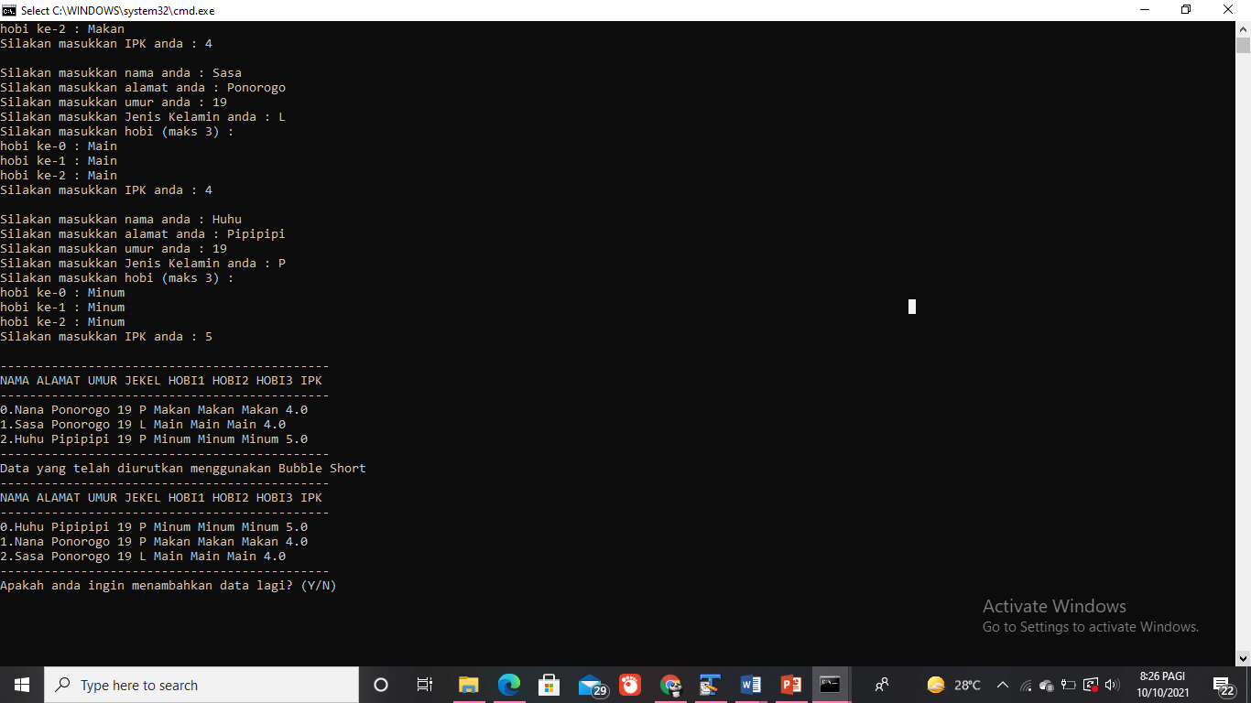Output :

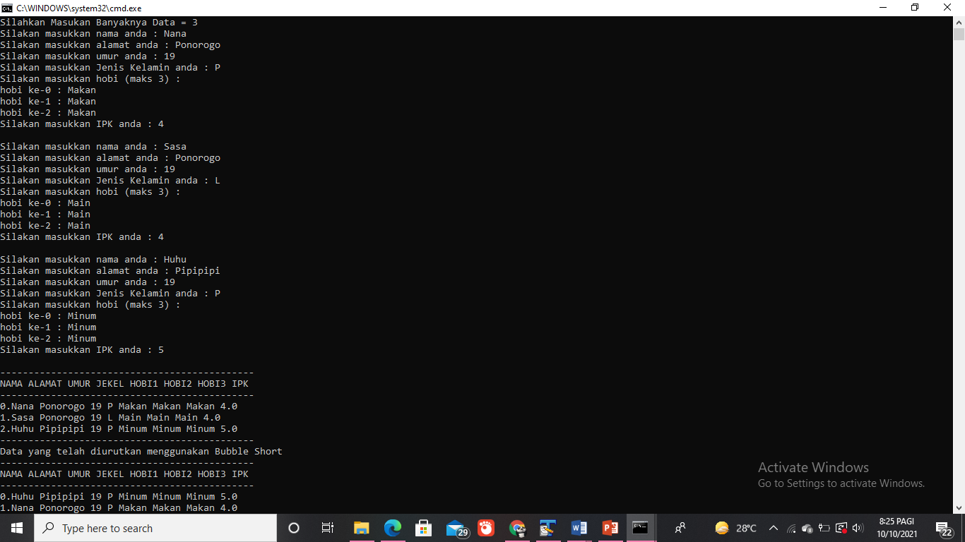

1. Praktik 2

Tambahkan program 5.2 ke dalam master program anda. Eksekusi master program anda untuk melakukan pengurutan data secara SelecionSort Ujilah program dengan mengentri data secara acak (nama mahasiswa dientri tidak dalam keadaan urut) kemudian lakukan pengurutan terhadap data tersebut, kemudian tampilkan data kembali. Bagaimana hasilnya? Catat dan simpulkan dalam laporan anda

|  |
| --- |
| import java.util.Scanner;  class formatBiodata{ //bagian deklarasi struktur record ---------------------------------  String nama;  String alamat;  int umur;  char jekel;  String hobi[] = new String[3];  float ipk;  }class Praktik2{  public static int N=1;  //--------------------------------------------------  //--- Fungsi untuk mengentri data ke dalam Larik ---  //--------------------------------------------------  public static void ngentriData(formatBiodata biodataMahasiswa[]){  //bagian entri data ke dalam struktur larik ----------------  Scanner masukan = new Scanner(System.in);  int bacaTombol=0;  for (int i=0; i<=N-1; i++){  System.out.print("Silakan masukkan nama anda : ");  biodataMahasiswa[i].nama = masukan.next();  System.out.print("Silakan masukkan alamat anda : ");  biodataMahasiswa[i].alamat = masukan.next();  System.out.print("Silakan masukkan umur anda : ");  biodataMahasiswa[i].umur = masukan.nextInt();  System.out.print("Silakan masukkan Jenis Kelamin anda : ");  try{  bacaTombol = System.in.read();  }catch(java.io.IOException e){  }  biodataMahasiswa[i].jekel = (char)bacaTombol;  System.out.println("Silakan masukkan hobi (maks 3) : ");  System.out.print("hobi ke-0 : ");  biodataMahasiswa[i].hobi[0] = masukan.next();  System.out.print("hobi ke-1 : ");  biodataMahasiswa[i].hobi[1] = masukan.next();  System.out.print("hobi ke-2 : ");  biodataMahasiswa[i].hobi[2] = masukan.next();  System.out.print("Silakan masukkan IPK anda : ");  biodataMahasiswa[i].ipk = masukan.nextFloat();  System.out.println("");  }  }  //Fungsi Untuk Menambah Data  public static void tambahDataDiDepan(formatBiodata biodataMahasiswa[]){  //bagian membuat record sementara untuk menampung data baru-------------  formatBiodata biodataMahasiswaBaru = new formatBiodata();  //bagian entri data baru ke penyimpan sementara-----------------------  Scanner masukan = new Scanner(System.in);  int bacaTombol=0;  System.out.print("Silakan masukkan nama anda : ");  biodataMahasiswaBaru.nama = masukan.next();  System.out.print("Silakan masukkan alamat anda : ");  biodataMahasiswaBaru.alamat = masukan.next();  System.out.print("Silakan masukkan umur anda : ");  biodataMahasiswaBaru.umur = masukan.nextInt();  System.out.print("Silakan masukkan Jenis Kelamin anda : ");  try{ bacaTombol = System.in.read();  }catch(java.io.IOException e){  }  biodataMahasiswaBaru.jekel = (char)bacaTombol;  System.out.println("Silakan masukkan hobi (maks 3) : ");  System.out.print("hobi ke-0 : ");  biodataMahasiswaBaru.hobi[0] = masukan.next();  System.out.print("hobi ke-1 : ");  biodataMahasiswaBaru.hobi[1] = masukan.next();  System.out.print("hobi ke-2 : ");  biodataMahasiswaBaru.hobi[2] = masukan.next();  System.out.print("Silakan masukkan IPK anda : ");  biodataMahasiswaBaru.ipk = masukan.nextFloat();  //bagian menggeser isi larik mulai dari Belakang s/d 0 selangkah ke bawah  for (int i=N-1; i>= 0; i--){  biodataMahasiswa[i+1] = biodataMahasiswa[i];  }  //bagian memindahkan data baru ke larik ke-0-----------------------  biodataMahasiswa[0] = biodataMahasiswaBaru;  //memperbaharui banyaknya data (N), banyaknya data bertambah satu------  N++;  }  //------------------------------------------------------  //--- Fungsi untuk Mengurutkan Data (Selection) ---  //------------------------------------------------------  public static void mengurutkanDataSelection(formatBiodata biodataMahasiswa[]){  formatBiodata biodataSementara = new formatBiodata();  String teksTerkecil = "";  int lokasi=0;  //bagian mengurutkan dengan teknik selection  for (int i=0; i<=N-2; i++){  //data pertama yang dibaca dianggap data terkecil  teksTerkecil = "zzzzzzz";  //menentukan bilangan terkecil mulai larik ke i+1 sampai N-1  for (int S=i+1; S<=N-1; S++){  if (biodataMahasiswa[S].nama.compareTo(teksTerkecil)<0){  //jika data[S] adlh bilangan terkecil, simpan diteksTerkecil  teksTerkecil = biodataMahasiswa[S].nama;  //mencatat posisi dimana data terkecil ada  lokasi = S;  }  }  //membandingkan data[lokasi] yang adalah data terkecil,  // versus data[i] yang adalah ‘diagonal ke-i'  if (biodataMahasiswa[i].nama.compareTo(biodataMahasiswa[lokasi].nama)>0){  //tukar posisi  {  biodataSementara = biodataMahasiswa[i];  biodataMahasiswa[i] = biodataMahasiswa[lokasi];  biodataMahasiswa[lokasi] = biodataSementara;  }  }  }  }  //--------------------------------------------------  //--- Fungsi untuk menampilkan data ---  //--------------------------------------------------  public static void tampilkanData(formatBiodata biodataMahasiswa[]){  //bagian menampilkan isi struktur Larik --------------------------  System.out.println("---------------------------------------------");  System.out.println("NAMA ALAMAT UMUR JEKEL HOBI1 HOBI2 HOBI3 IPK");  System.out.println("---------------------------------------------");  for (int i=0; i<=N-1; i++){  System.out.print(i + ".");  System.out.print (biodataMahasiswa[i].nama + " ");  System.out.print (biodataMahasiswa[i].alamat + " ");  System.out.print (biodataMahasiswa[i].umur + " ");  System.out.print (biodataMahasiswa[i].jekel + " ");  System.out.print (biodataMahasiswa[i].hobi[0] + " ");  System.out.print (biodataMahasiswa[i].hobi[1] + " ");  System.out.print (biodataMahasiswa[i].hobi[2] + " ");  System.out.println(biodataMahasiswa[i].ipk);  }  System.out.println("---------------------------------------------");  }  //--- Program Utama ---  public static void main(String[] args) { // bagian deklarasi record berbasis LARIK -----------------------  Scanner input = new Scanner(System.in);  System.out.print("Silahkan Masukan Banyaknya Data = ");  N = input.nextInt();  formatBiodata biodataMahasiswa[] = new formatBiodata[(N + 1)];  for (int i = 0; i < N; i++) {  biodataMahasiswa[i] = new formatBiodata();  }  ngentriData(biodataMahasiswa);  tampilkanData(biodataMahasiswa);  String jawab = "Y";  while (jawab.equals("Y")) {  mengurutkanDataSelection(biodataMahasiswa);  System.out.println("Data yang telah diurutkan menggunakan Slection");  tampilkanData(biodataMahasiswa);  System.out.print("Apakah anda ingin menambahkan data lagi? (Y/N)");  jawab = input.next();  System.out.println(" ");  tampilkanData(biodataMahasiswa);  }  }  } |

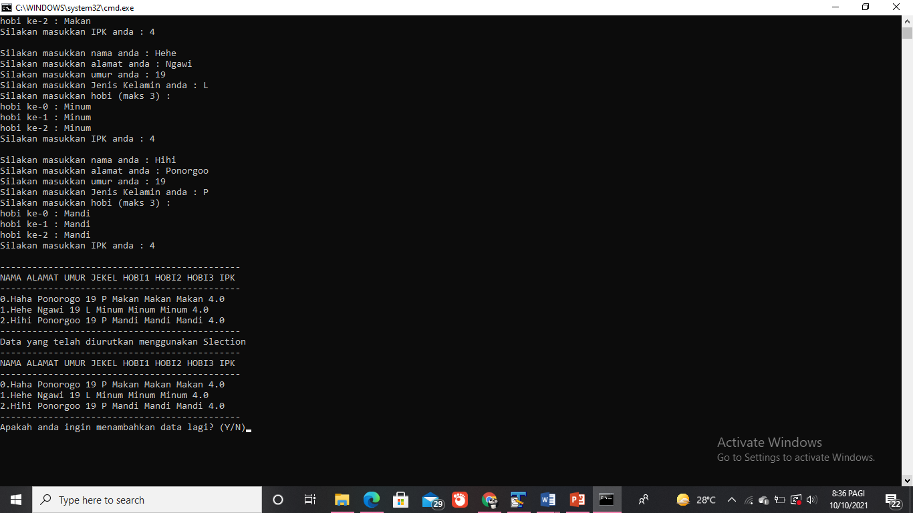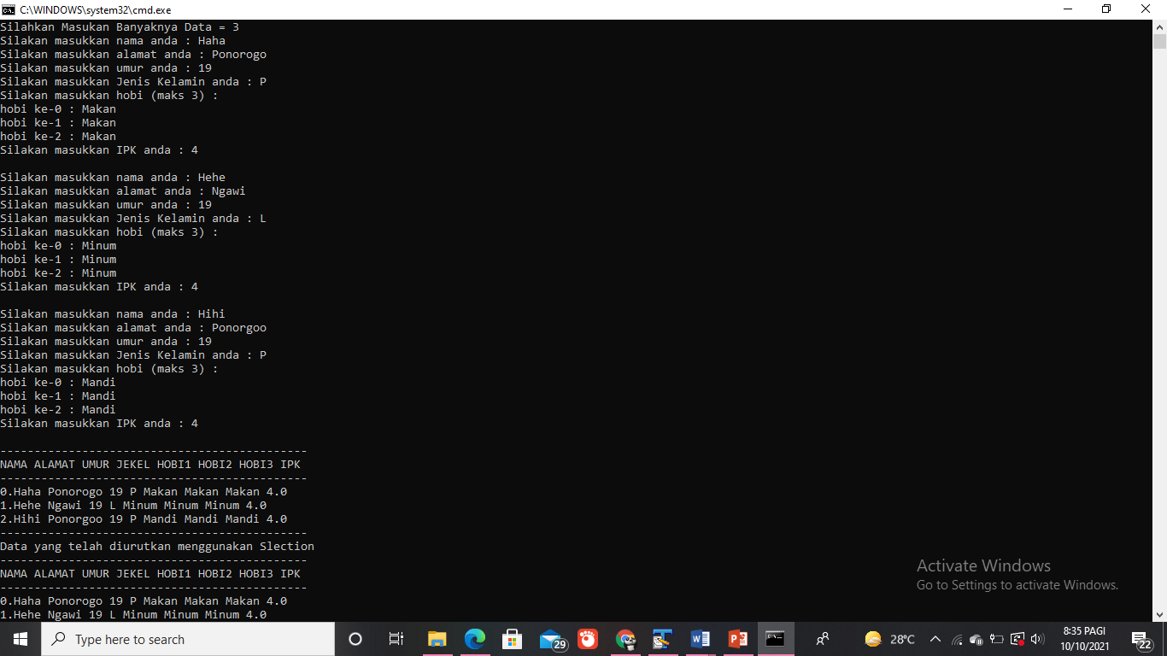Output :

1. Praktik 3

Tambahkan program 5.3 ke dalam master program yang telah anda buat pada praktikum yang lalu. Eksekusi master program anda untuk melakukan pengurutan data secara InsertionSort. Ujilah program dengan mengentri data secara acak (nama mahasiswa dientri tidak dalam keadaan urut) kemudian lakukan pengurutan terhadap data tersebut, kemudian tampilkan data kembali. Bagaimana hasilnya? Catat dan simpulkan dalam laporan anda.

|  |
| --- |
| import java.util.Scanner;  class formatBiodata{ //bagian deklarasi struktur record ---------------------------------  String nama;  String alamat;  int umur;  char jekel;  String hobi[] = new String[3];  float ipk;  }class Praktik3{  public static int N=1;  //--------------------------------------------------  //--- Fungsi untuk mengentri data ke dalam Larik ---  //--------------------------------------------------  public static void ngentriData(formatBiodata biodataMahasiswa[]){  //bagian entri data ke dalam struktur larik ----------------  Scanner masukan = new Scanner(System.in);  int bacaTombol=0;  for (int i=0; i<=N-1; i++){  System.out.print("Silakan masukkan nama anda : ");  biodataMahasiswa[i].nama = masukan.next();  System.out.print("Silakan masukkan alamat anda : ");  biodataMahasiswa[i].alamat = masukan.next();  System.out.print("Silakan masukkan umur anda : ");  biodataMahasiswa[i].umur = masukan.nextInt();  System.out.print("Silakan masukkan Jenis Kelamin anda : ");  try{  bacaTombol = System.in.read();  }catch(java.io.IOException e){  }  biodataMahasiswa[i].jekel = (char)bacaTombol;  System.out.println("Silakan masukkan hobi (maks 3) : ");  System.out.print("hobi ke-0 : ");  biodataMahasiswa[i].hobi[0] = masukan.next();  System.out.print("hobi ke-1 : ");  biodataMahasiswa[i].hobi[1] = masukan.next();  System.out.print("hobi ke-2 : ");  biodataMahasiswa[i].hobi[2] = masukan.next();  System.out.print("Silakan masukkan IPK anda : ");  biodataMahasiswa[i].ipk = masukan.nextFloat();  System.out.println("");  }  }  //Fungsi Untuk Menambah Data  public static void tambahDataDiDepan(formatBiodata biodataMahasiswa[]){  //bagian membuat record sementara untuk menampung data baru-------------  formatBiodata biodataMahasiswaBaru = new formatBiodata();  //bagian entri data baru ke penyimpan sementara-----------------------  Scanner masukan = new Scanner(System.in);  int bacaTombol=0;  System.out.print("Silakan masukkan nama anda : ");  biodataMahasiswaBaru.nama = masukan.next();  System.out.print("Silakan masukkan alamat anda : ");  biodataMahasiswaBaru.alamat = masukan.next();  System.out.print("Silakan masukkan umur anda : ");  biodataMahasiswaBaru.umur = masukan.nextInt();  System.out.print("Silakan masukkan Jenis Kelamin anda : ");  try{ bacaTombol = System.in.read();  }catch(java.io.IOException e){  }  biodataMahasiswaBaru.jekel = (char)bacaTombol;  System.out.println("Silakan masukkan hobi (maks 3) : ");  System.out.print("hobi ke-0 : ");  biodataMahasiswaBaru.hobi[0] = masukan.next();  System.out.print("hobi ke-1 : ");  biodataMahasiswaBaru.hobi[1] = masukan.next();  System.out.print("hobi ke-2 : ");  biodataMahasiswaBaru.hobi[2] = masukan.next();  System.out.print("Silakan masukkan IPK anda : ");  biodataMahasiswaBaru.ipk = masukan.nextFloat();  //bagian menggeser isi larik mulai dari Belakang s/d 0 selangkah ke bawah  for (int i=N-1; i>= 0; i--){  biodataMahasiswa[i+1] = biodataMahasiswa[i];  }  //bagian memindahkan data baru ke larik ke-0-----------------------  biodataMahasiswa[0] = biodataMahasiswaBaru;  //memperbaharui banyaknya data (N), banyaknya data bertambah satu------  N++;  }  //------------------------------------------------------  //--- Fungsi untuk Mengurutkan Data (Insertion) ---  //------------------------------------------------------  public static void mengurutkanDataInsertion(formatBiodata biodataMahasiswa[]){  formatBiodata biodataSementara = new formatBiodata();  //untuk menentukan awal dari data sisi kanan (sisi yg masih berantakan)  int awal;  //untuk mencari posisi yg tepat pada sisi kiri (sisi yg sudah berurutan)  int cari;  awal = 1;  while (awal <=N-1){  biodataSementara = biodataMahasiswa[awal];  cari = awal-1;  //cari akan bergerak dari kanan (awal-1) ke kiri  while ( cari >= 0){  //( biodataMahasiswa[cari].nama > biodataSementara.nama )  if (biodataMahasiswa[cari].nama.compareTo(biodataSementara.nama)>0){  biodataMahasiswa[cari+1] = biodataMahasiswa[cari];  biodataMahasiswa[cari] = biodataSementara;  cari--; //cari digeser kekiri 1 langkah  }else{  biodataMahasiswa[cari+1] = biodataSementara;  // perintah ini untuk keluar dari loop while  cari=-1;  }  }  awal++;  }  }  //--------------------------------------------------  //--- Fungsi untuk menampilkan data ---  //--------------------------------------------------  public static void tampilkanData(formatBiodata biodataMahasiswa[]){  //bagian menampilkan isi struktur Larik --------------------------  System.out.println("---------------------------------------------");  System.out.println("NAMA ALAMAT UMUR JEKEL HOBI1 HOBI2 HOBI3 IPK");  System.out.println("---------------------------------------------");  for (int i=0; i<=N-1; i++){  System.out.print(i + ".");  System.out.print (biodataMahasiswa[i].nama + " ");  System.out.print (biodataMahasiswa[i].alamat + " ");  System.out.print (biodataMahasiswa[i].umur + " ");  System.out.print (biodataMahasiswa[i].jekel + " ");  System.out.print (biodataMahasiswa[i].hobi[0] + " ");  System.out.print (biodataMahasiswa[i].hobi[1] + " ");  System.out.print (biodataMahasiswa[i].hobi[2] + " ");  System.out.println(biodataMahasiswa[i].ipk);  }  System.out.println("---------------------------------------------");  }  //--- Program Utama ---  public static void main(String[] args) { // bagian deklarasi record berbasis LARIK -----------------------  Scanner input = new Scanner(System.in);  System.out.print("Silahkan Masukan Banyaknya Data = ");  N = input.nextInt();  formatBiodata biodataMahasiswa[] = new formatBiodata[(N + 1)];  for (int i = 0; i < N; i++) {  biodataMahasiswa[i] = new formatBiodata();  }  ngentriData(biodataMahasiswa);  tampilkanData(biodataMahasiswa);  String jawab = "Y";  while (jawab.equals("Y")) {  mengurutkanDataInsertion(biodataMahasiswa);  System.out.println("Data yang telah diurutkan menggunakan Insertion");  tampilkanData(biodataMahasiswa);  System.out.print("Apakah anda ingin menambahkan data lagi? (Y/N)");  jawab = input.next();  System.out.println(" ");  tampilkanData(biodataMahasiswa);  }  }  } |

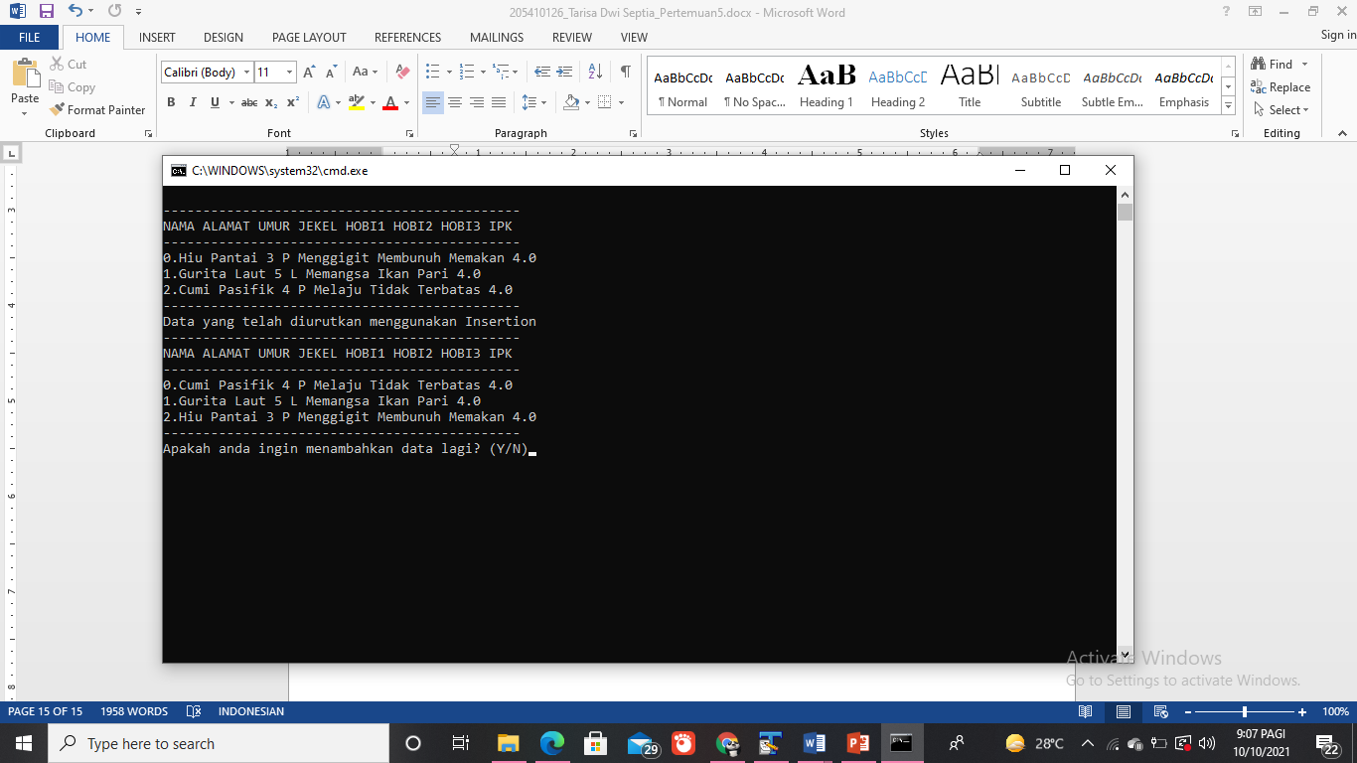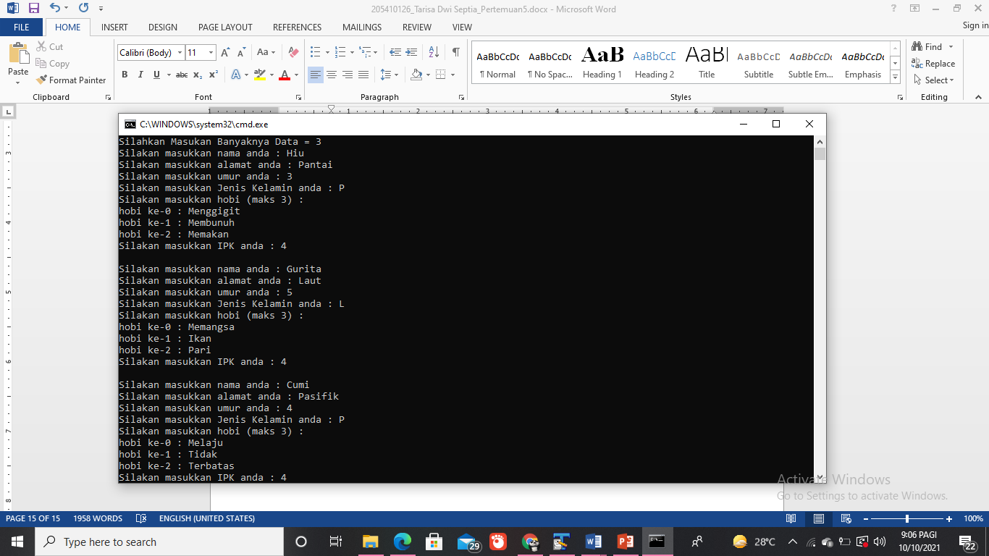Output :

1. Praktik 4

Sekarang pikirkan, kemudian modifikasilah ketiga program sorting di atas supaya namanama dalam larik menjadi urut turun (descending).

|  |
| --- |
| import java.util.Scanner;  class formatBiodata{ //bagian deklarasi struktur record ---------------------------------  String nama;  String alamat;  int umur;  char jekel;  String hobi[] = new String[3];  float ipk;  }class Praktik4{  public static int N=1;  //--------------------------------------------------  //--- Fungsi untuk mengentri data ke dalam Larik ---  //--------------------------------------------------  public static void ngentriData(formatBiodata biodataMahasiswa[]){  //bagian entri data ke dalam struktur larik ----------------  Scanner masukan = new Scanner(System.in);  int bacaTombol=0;  for (int i=0; i<=N-1; i++){  System.out.print("Silakan masukkan nama anda : ");  biodataMahasiswa[i].nama = masukan.next();  System.out.print("Silakan masukkan alamat anda : ");  biodataMahasiswa[i].alamat = masukan.next();  System.out.print("Silakan masukkan umur anda : ");  biodataMahasiswa[i].umur = masukan.nextInt();  System.out.print("Silakan masukkan Jenis Kelamin anda : ");  try{  bacaTombol = System.in.read();  }catch(java.io.IOException e){  }  biodataMahasiswa[i].jekel = (char)bacaTombol;  System.out.println("Silakan masukkan hobi (maks 3) : ");  System.out.print("hobi ke-0 : ");  biodataMahasiswa[i].hobi[0] = masukan.next();  System.out.print("hobi ke-1 : ");  biodataMahasiswa[i].hobi[1] = masukan.next();  System.out.print("hobi ke-2 : ");  biodataMahasiswa[i].hobi[2] = masukan.next();  System.out.print("Silakan masukkan IPK anda : ");  biodataMahasiswa[i].ipk = masukan.nextFloat();  System.out.println("");  }  }  //Fungsi Untuk Menambah Data  public static void tambahDataDiDepan(formatBiodata biodataMahasiswa[]){  //bagian membuat record sementara untuk menampung data baru-------------  formatBiodata biodataMahasiswaBaru = new formatBiodata();  //bagian entri data baru ke penyimpan sementara-----------------------  Scanner masukan = new Scanner(System.in);  int bacaTombol=0;  System.out.print("Silakan masukkan nama anda : ");  biodataMahasiswaBaru.nama = masukan.next();  System.out.print("Silakan masukkan alamat anda : ");  biodataMahasiswaBaru.alamat = masukan.next();  System.out.print("Silakan masukkan umur anda : ");  biodataMahasiswaBaru.umur = masukan.nextInt();  System.out.print("Silakan masukkan Jenis Kelamin anda : ");  try{ bacaTombol = System.in.read();  }catch(java.io.IOException e){  }  biodataMahasiswaBaru.jekel = (char)bacaTombol;  System.out.println("Silakan masukkan hobi (maks 3) : ");  System.out.print("hobi ke-0 : ");  biodataMahasiswaBaru.hobi[0] = masukan.next();  System.out.print("hobi ke-1 : ");  biodataMahasiswaBaru.hobi[1] = masukan.next();  System.out.print("hobi ke-2 : ");  biodataMahasiswaBaru.hobi[2] = masukan.next();  System.out.print("Silakan masukkan IPK anda : ");  biodataMahasiswaBaru.ipk = masukan.nextFloat();  //bagian menggeser isi larik mulai dari Belakang s/d 0 selangkah ke bawah  for (int i=N-1; i>= 0; i--){  biodataMahasiswa[i+1] = biodataMahasiswa[i];  }  //bagian memindahkan data baru ke larik ke-0-----------------------  biodataMahasiswa[0] = biodataMahasiswaBaru;  //memperbaharui banyaknya data (N), banyaknya data bertambah satu------  N++;  }  //------------------------------------------------------  //--- Fungsi untuk Mengurutkan Data (BubbleSort) ---  //------------------------------------------------------  public static void mengurutkanDataBubble(formatBiodata biodataMahasiswa[]){  formatBiodata biodataSementara = new formatBiodata();  int indeksTerakhir = N-1;  for (int j=0;j<=indeksTerakhir - 1; j++){  for (int i=0; i<=indeksTerakhir -1 -j; i++){  // perintah dibawah ini identik dengan if (nama[i]>nama[i+1])  if (biodataMahasiswa[i].nama.compareTo(biodataMahasiswa[i+1].nama) < 0){  biodataSementara = biodataMahasiswa[i];  biodataMahasiswa[i] = biodataMahasiswa[i+1];  biodataMahasiswa[i+1] = biodataSementara;  }  }  }  }  //------------------------------------------------------  //--- Fungsi untuk Mengurutkan Data (Selection) ---  //------------------------------------------------------  public static void mengurutkanDataSelection(formatBiodata biodataMahasiswa[]){  formatBiodata biodataSementara = new formatBiodata();  String teksTerbesar = "";  int lokasi=0;  //bagian mengurutkan dengan teknik selection  for (int i=0; i<=N-2; i++){  //data pertama yang dibaca dianggap data terkecil  teksTerbesar = "aaaaaa";  //menentukan bilangan terkecil mulai larik ke i+1 sampai N-1  for (int S=i+1; S<=N-1; S++){  if (biodataMahasiswa[S].nama.compareTo(teksTerbesar)>0){  //jika data[S] adlh bilangan terkecil, simpan diteksTerkecil  teksTerbesar = biodataMahasiswa[S].nama;  //mencatat posisi dimana data terkecil ada  lokasi = S;  }  }  //membandingkan data[lokasi] yang adalah data terbesar,  // versus data[i] yang adalah ‘diagonal ke-i'  if (biodataMahasiswa[i].nama.compareTo(biodataMahasiswa[lokasi].nama)>0){  //tukar posisi  {  biodataSementara = biodataMahasiswa[i];  biodataMahasiswa[i] = biodataMahasiswa[lokasi];  biodataMahasiswa[lokasi] = biodataSementara;  }  }  }  }  //------------------------------------------------------  //--- Fungsi untuk Mengurutkan Data (Insertion) ---  //------------------------------------------------------  public static void mengurutkanDataInsertion(formatBiodata biodataMahasiswa[]){  formatBiodata biodataSementara = new formatBiodata();  //untuk menentukan awal dari data sisi kanan (sisi yg masih berantakan)  int awal;  //untuk mencari posisi yg tepat pada sisi kiri (sisi yg sudah berurutan)  int cari;  awal = 1;  while (awal <=N-1){  biodataSementara = biodataMahasiswa[awal];  cari = awal-1;  //cari akan bergerak dari kanan (awal-1) ke kiri  while ( cari >= 0){  //( biodataMahasiswa[cari].nama > biodataSementara.nama )  if (biodataMahasiswa[cari].nama.compareTo(biodataSementara.nama)<0){  biodataMahasiswa[cari+1] = biodataMahasiswa[cari];  biodataMahasiswa[cari] = biodataSementara;  cari--; //cari digeser kekiri 1 langkah  }else{  biodataMahasiswa[cari+1] = biodataSementara;  // perintah ini untuk keluar dari loop while  cari=-1;  }  }  awal++;  }  }  //--------------------------------------------------  //--- Fungsi untuk menampilkan data ---  //--------------------------------------------------  public static void tampilkanData(formatBiodata biodataMahasiswa[]){  //bagian menampilkan isi struktur Larik --------------------------  System.out.println("---------------------------------------------");  System.out.println("NAMA ALAMAT UMUR JEKEL HOBI1 HOBI2 HOBI3 IPK");  System.out.println("---------------------------------------------");  for (int i=0; i<=N-1; i++){  System.out.print(i + ".");  System.out.print (biodataMahasiswa[i].nama + " ");  System.out.print (biodataMahasiswa[i].alamat + " ");  System.out.print (biodataMahasiswa[i].umur + " ");  System.out.print (biodataMahasiswa[i].jekel + " ");  System.out.print (biodataMahasiswa[i].hobi[0] + " ");  System.out.print (biodataMahasiswa[i].hobi[1] + " ");  System.out.print (biodataMahasiswa[i].hobi[2] + " ");  System.out.println(biodataMahasiswa[i].ipk);  }  System.out.println("---------------------------------------------");  }  //--- Program Utama ---  public static void main(String[] args) { // bagian deklarasi record berbasis LARIK -----------------------  Scanner input = new Scanner(System.in);  System.out.print("Silahkan Masukan Banyaknya Data = ");  N = input.nextInt();  formatBiodata biodataMahasiswa[] = new formatBiodata[(N + 1)];  for (int i = 0; i < N; i++) {  biodataMahasiswa[i] = new formatBiodata();  }  ngentriData(biodataMahasiswa);  tampilkanData(biodataMahasiswa);  String jawab = "Y";  while (jawab.equals("Y")) {  System.out.println("Mengurutkan data secara descending : ");  System.out.println("1. Menggunakan bubble short");  System.out.println("2. Menggunakan selection short");  System.out.println("3. Menggunakan insertion short");  System.out.println("Masukan pilihan : ");  int tambah = input.nextInt();  if (tambah == 1){  mengurutkanDataBubble(biodataMahasiswa);  System.out.println("Data yang telah diurutkan");  tampilkanData(biodataMahasiswa);  }else if (tambah == 2){  mengurutkanDataSelection(biodataMahasiswa);  System.out.println("Data yang telah diurutkan");  tampilkanData(biodataMahasiswa);  }else if(tambah == 3){  mengurutkanDataInsertion(biodataMahasiswa);  System.out.println("Data yang telah diurutkan");  tampilkanData(biodataMahasiswa);  }else {  System.out.println("Salah memasukan pilihan");  }  System.out.print("Apakah anda ingin menambahkan data lagi? (Y/N)");  jawab = input.next();  System.out.println(" ");  tampilkanData(biodataMahasiswa);  }  }  } |

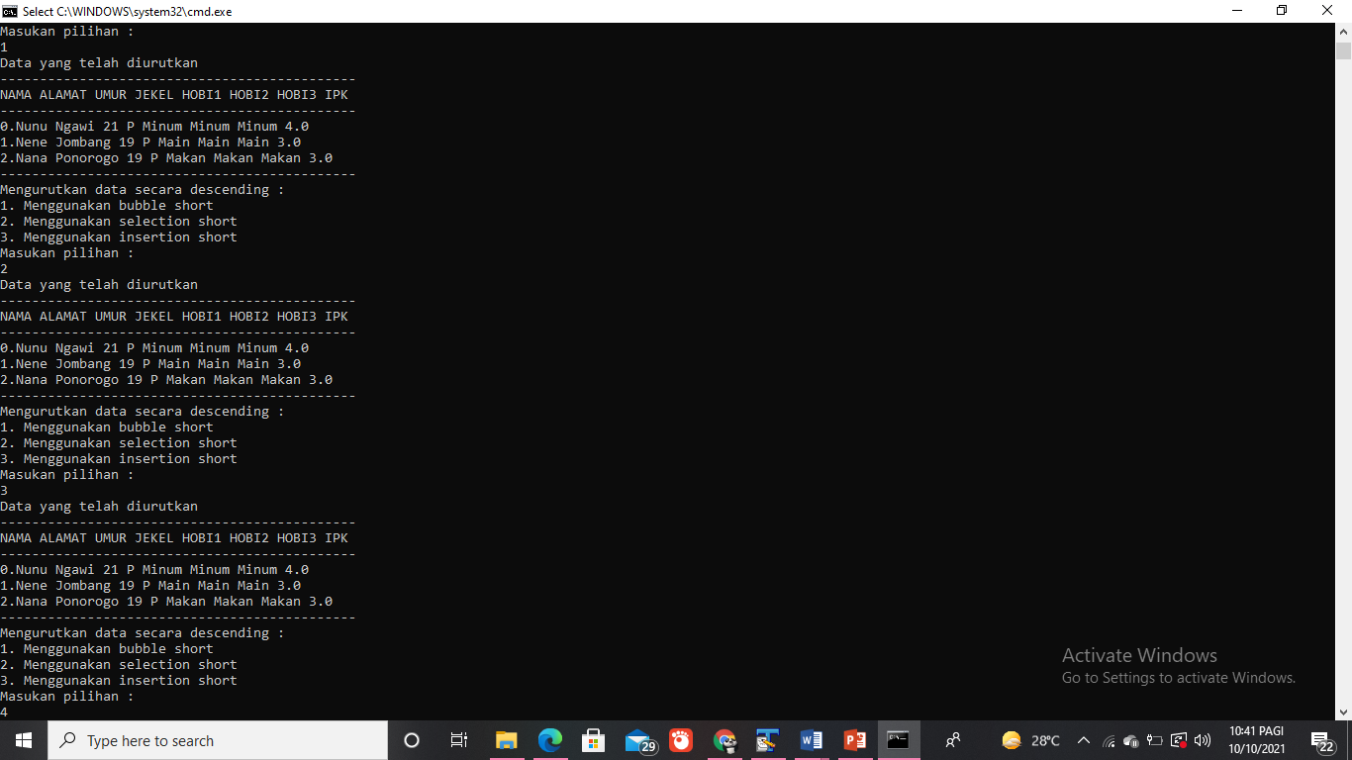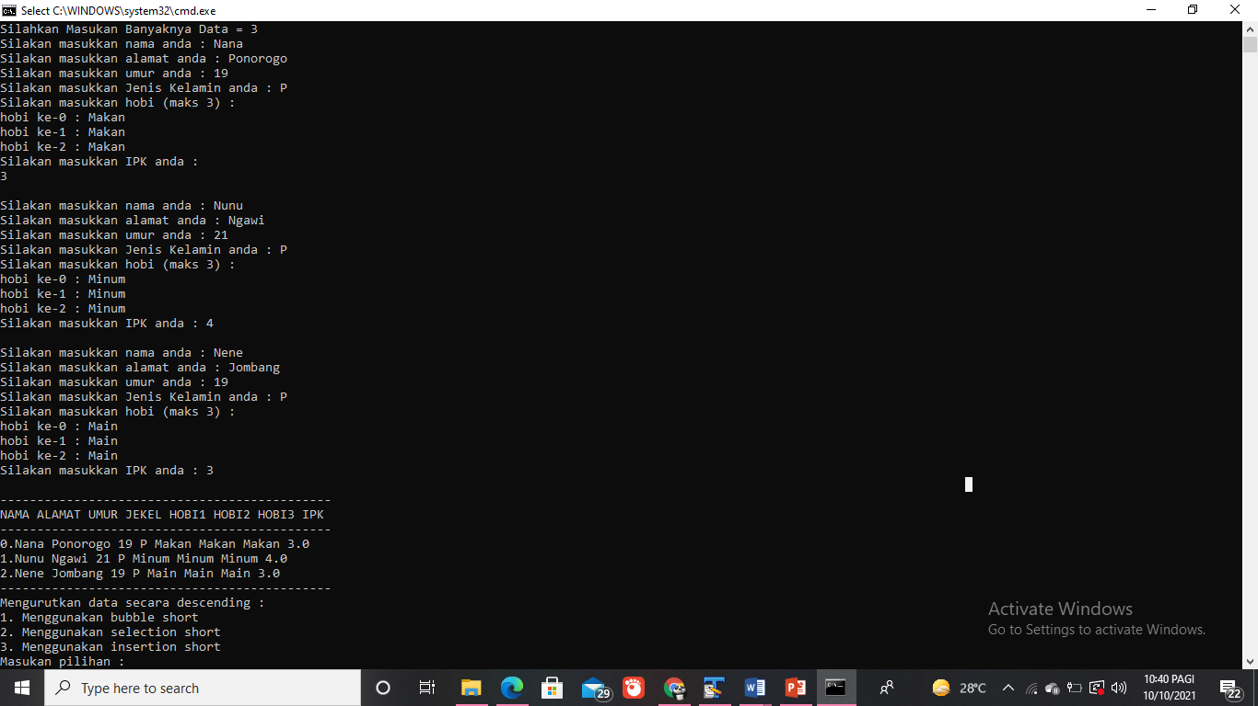Output :

1. **Latihan**
2. Modifikasilah program 5.1 dan program 5.2 agar dapat mengurutkan data di dalam larik berdasarkan IPK

|  |
| --- |
| import java.util.Scanner;  class formatBiodata{ //bagian deklarasi struktur record ---------------------------------  String nama;  String alamat;  int umur;  char jekel;  String hobi[] = new String[3];  float ipk;  }class Latihan{  public static int N=1;  //--------------------------------------------------  //--- Fungsi untuk mengentri data ke dalam Larik ---  //--------------------------------------------------  public static void ngentriData(formatBiodata biodataMahasiswa[]){  //bagian entri data ke dalam struktur larik ----------------  Scanner masukan = new Scanner(System.in);  int bacaTombol=0;  for (int i=0; i<=N-1; i++){  System.out.print("Silakan masukkan nama anda : ");  biodataMahasiswa[i].nama = masukan.next();  System.out.print("Silakan masukkan alamat anda : ");  biodataMahasiswa[i].alamat = masukan.next();  System.out.print("Silakan masukkan umur anda : ");  biodataMahasiswa[i].umur = masukan.nextInt();  System.out.print("Silakan masukkan Jenis Kelamin anda : ");  try{  bacaTombol = System.in.read();  }catch(java.io.IOException e){  }  biodataMahasiswa[i].jekel = (char)bacaTombol;  System.out.println("Silakan masukkan hobi (maks 3) : ");  System.out.print("hobi ke-0 : ");  biodataMahasiswa[i].hobi[0] = masukan.next();  System.out.print("hobi ke-1 : ");  biodataMahasiswa[i].hobi[1] = masukan.next();  System.out.print("hobi ke-2 : ");  biodataMahasiswa[i].hobi[2] = masukan.next();  System.out.print("Silakan masukkan IPK anda : ");  biodataMahasiswa[i].ipk = masukan.nextFloat();  System.out.println("");  }  }  //Fungsi Untuk Menambah Data  public static void tambahDataDiDepan(formatBiodata biodataMahasiswa[]){  //bagian membuat record sementara untuk menampung data baru-------------  formatBiodata biodataMahasiswaBaru = new formatBiodata();  //bagian entri data baru ke penyimpan sementara-----------------------  Scanner masukan = new Scanner(System.in);  int bacaTombol=0;  System.out.print("Silakan masukkan nama anda : ");  biodataMahasiswaBaru.nama = masukan.next();  System.out.print("Silakan masukkan alamat anda : ");  biodataMahasiswaBaru.alamat = masukan.next();  System.out.print("Silakan masukkan umur anda : ");  biodataMahasiswaBaru.umur = masukan.nextInt();  System.out.print("Silakan masukkan Jenis Kelamin anda : ");  try{ bacaTombol = System.in.read();  }catch(java.io.IOException e){  }  biodataMahasiswaBaru.jekel = (char)bacaTombol;  System.out.println("Silakan masukkan hobi (maks 3) : ");  System.out.print("hobi ke-0 : ");  biodataMahasiswaBaru.hobi[0] = masukan.next();  System.out.print("hobi ke-1 : ");  biodataMahasiswaBaru.hobi[1] = masukan.next();  System.out.print("hobi ke-2 : ");  biodataMahasiswaBaru.hobi[2] = masukan.next();  System.out.print("Silakan masukkan IPK anda : ");  biodataMahasiswaBaru.ipk = masukan.nextFloat();  //bagian menggeser isi larik mulai dari Belakang s/d 0 selangkah ke bawah  for (int i=N-1; i>= 0; i--){  biodataMahasiswa[i+1] = biodataMahasiswa[i];  }  //bagian memindahkan data baru ke larik ke-0-----------------------  biodataMahasiswa[0] = biodataMahasiswaBaru;  //memperbaharui banyaknya data (N), banyaknya data bertambah satu------  N++;  }  //------------------------------------------------------  //--- Fungsi untuk Mengurutkan Data (BubbleSort) ---  //------------------------------------------------------  public static void mengurutkanDataBubble(formatBiodata biodataMahasiswa[]){  formatBiodata biodataSementara = new formatBiodata();  int indeksTerakhir = N-1;  for (int j=0;j<=indeksTerakhir - 1; j++){  for (int i=0; i<=indeksTerakhir -1 -j; i++){  // perintah dibawah ini identik dengan if (nama[i]>nama[i+1])  if (biodataMahasiswa[i].ipk > (biodataMahasiswa[i+1].ipk)){  biodataSementara = biodataMahasiswa[i];  biodataMahasiswa[i] = biodataMahasiswa[i+1];  biodataMahasiswa[i+1] = biodataSementara;  }  }  }  }  //------------------------------------------------------  //--- Fungsi untuk Mengurutkan Data (Selection) ---  //------------------------------------------------------  public static void mengurutkanDataSelection(formatBiodata biodataMahasiswa[]){  formatBiodata biodataSementara = new formatBiodata();  float ipkTerkecil;  int lokasi=0;  //bagian mengurutkan dengan teknik selection  for (int i=0; i<=N-2; i++){  //data pertama yang dibaca dianggap data terkecil  ipkTerkecil = 123.4f;  //menentukan bilangan terkecil mulai larik ke i+1 sampai N-1  for (int S=i+1; S<=N-1; S++){  if (biodataMahasiswa[S].ipk < (ipkTerkecil)){  //jika data[S] adlh bilangan terkecil, simpan diteksTerkecil  ipkTerkecil = biodataMahasiswa[S].ipk;  //mencatat posisi dimana data terkecil ada  lokasi = S;  }  }  //membandingkan data[lokasi] yang adalah data terbesar,  // versus data[i] yang adalah ‘diagonal ke-i'  if (biodataMahasiswa[i].ipk > (biodataMahasiswa[lokasi].ipk)){  //tukar posisi  {  biodataSementara = biodataMahasiswa[i];  biodataMahasiswa[i] = biodataMahasiswa[lokasi];  biodataMahasiswa[lokasi] = biodataSementara;  }  }  }  }  //--------------------------------------------------  //--- Fungsi untuk menampilkan data ---  //--------------------------------------------------  public static void tampilkanData(formatBiodata biodataMahasiswa[]){  //bagian menampilkan isi struktur Larik --------------------------  System.out.println("---------------------------------------------");  System.out.println("NAMA ALAMAT UMUR JEKEL HOBI1 HOBI2 HOBI3 IPK");  System.out.println("---------------------------------------------");  for (int i=0; i<=N-1; i++){  System.out.print(i + ".");  System.out.print (biodataMahasiswa[i].nama + " ");  System.out.print (biodataMahasiswa[i].alamat + " ");  System.out.print (biodataMahasiswa[i].umur + " ");  System.out.print (biodataMahasiswa[i].jekel + " ");  System.out.print (biodataMahasiswa[i].hobi[0] + " ");  System.out.print (biodataMahasiswa[i].hobi[1] + " ");  System.out.print (biodataMahasiswa[i].hobi[2] + " ");  System.out.println(biodataMahasiswa[i].ipk);  }  System.out.println("---------------------------------------------");  }  //--- Program Utama ---  public static void main(String[] args) { // bagian deklarasi record berbasis LARIK -----------------------  Scanner input = new Scanner(System.in);  System.out.print("Silahkan Masukan Banyaknya Data = ");  N = input.nextInt();  formatBiodata biodataMahasiswa[] = new formatBiodata[(N + 1)];  for (int i = 0; i < N; i++) {  biodataMahasiswa[i] = new formatBiodata();  }  ngentriData(biodataMahasiswa);  tampilkanData(biodataMahasiswa);  String jawab = "Y";  while (jawab.equals("Y")) {  System.out.println("Mengurutkan data secara descending : ");  System.out.println("1. Menggunakan bubble short");  System.out.println("2. Menggunakan selection short");  System.out.println("Masukan pilihan : ");  int tambah = input.nextInt();  if (tambah == 1){  mengurutkanDataBubble(biodataMahasiswa);  System.out.println("Data yang telah diurutkan");  tampilkanData(biodataMahasiswa);  }else if (tambah == 2){  mengurutkanDataSelection(biodataMahasiswa);  System.out.println("Data yang telah diurutkan");  tampilkanData(biodataMahasiswa);  }else {  System.out.println("Salah memasukan pilihan");  }  System.out.print("Apakah anda ingin menambahkan data lagi? (Y/N)");  jawab = input.next();  System.out.println(" ");  tampilkanData(biodataMahasiswa);  }  }  } |

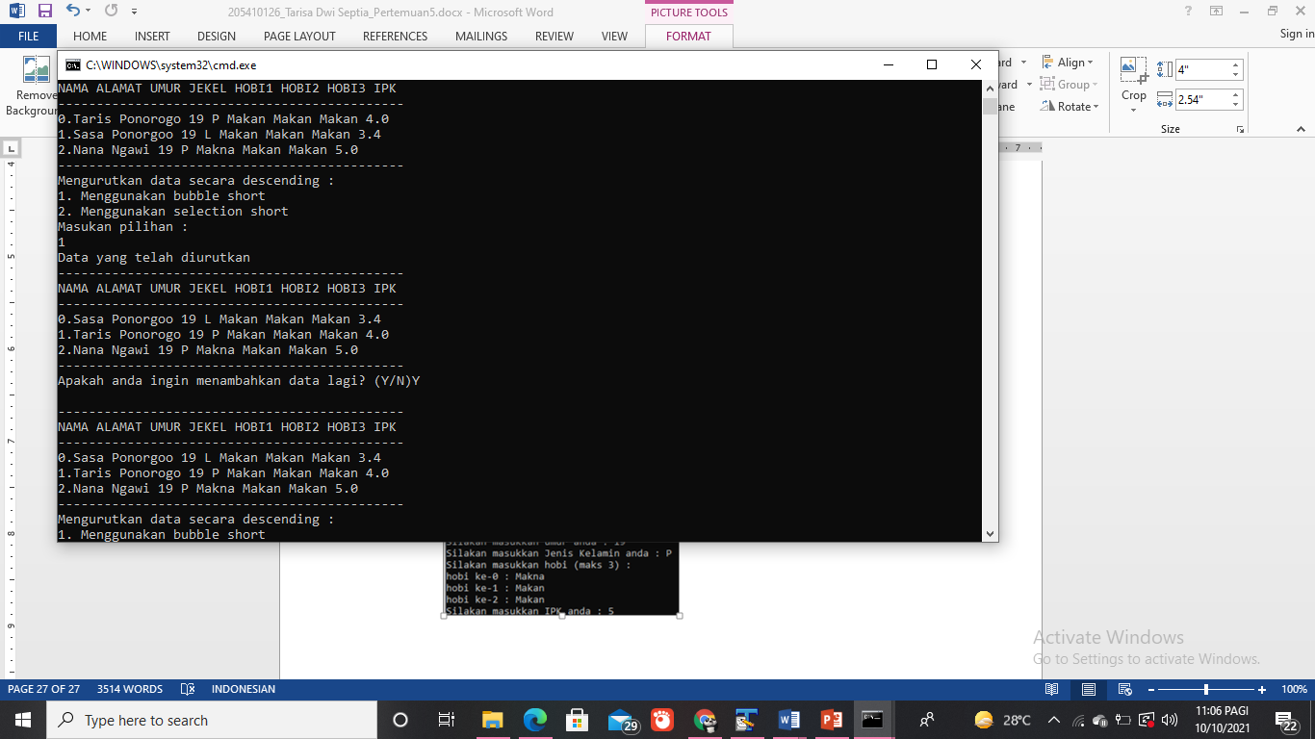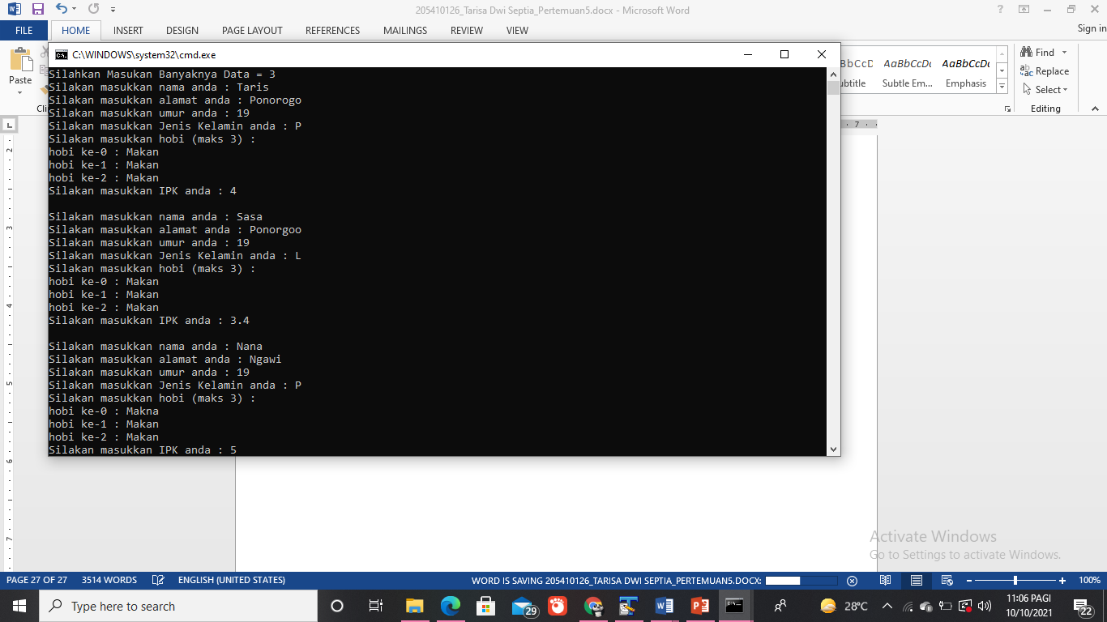Output :

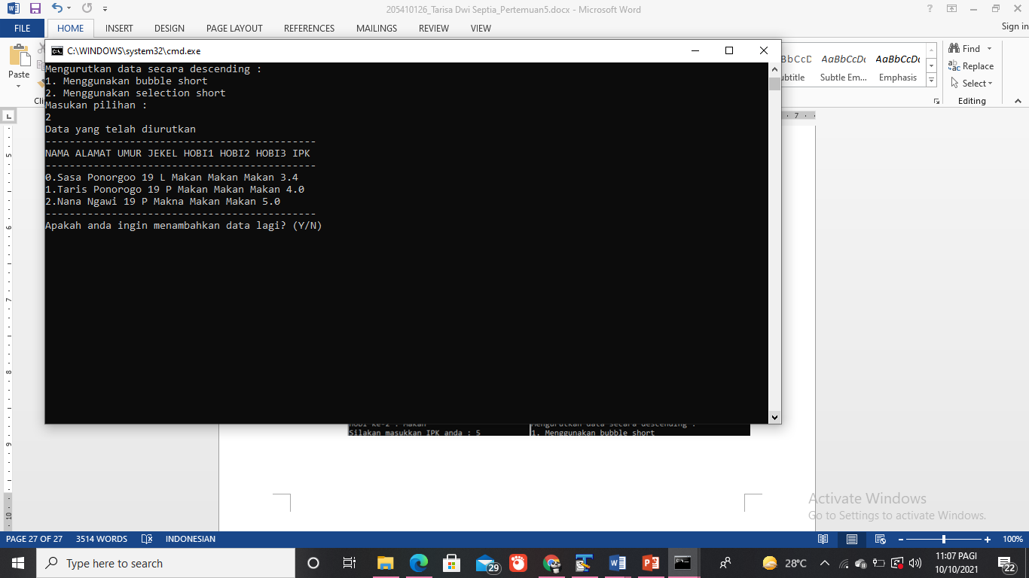

1. **Tugas**

Buatlah sebuah program Sorting dengan metode insertion dalam java menggunakan dengan menu :

• insert,

• View,

• Sort,

• Exit

|  |
| --- |
| import java.util.Scanner;  public class Tugas{  public static void main (String args [] ){  int nomor[] = new int [1024];  int menu=0, z=0, view, temp;  Scanner masuk = new Scanner(System.in);  while(menu!=4){  System.out.println("1. Insert\n 2. View \n 3. Sort \n 4. exit \n");  menu = masuk.nextInt();  if(menu == 1){  z++;  System.out.print("Masukan nomor : ");  nomor[z] = masuk.nextInt();  }else if (menu == 2){  if(z<1){  System.out.println("Kosong");  }else{  System.out.println("Data sebelum diurutkan : ");  for(int a = 1; a <= z; a++){  System.out.print(nomor[a]+ " ");  System.out.print(" " );  }  }  }else if (menu == 3 ){  if (z<1){  System.out.println("Kosong");  }else{  for (int c=1;c<=z;c++){  System.out.print(nomor[c]+" ");  System.out.println(" ");  for(int a=2; a<=z; a++){  int b = a;  while(b > 1 && nomor[b-1] > nomor[b]){  temp = nomor[b];  nomor [b] = nomor[b-1];  nomor[b-1] = temp;  b--;  for(c =1; c <=z; c++){  System.out.print(nomor[c]+" ");  if(c == a){  System.out.print("| ");  }  System.out.println(" ");  }  }  }  System.out.print("Data setelah di urutkan : ");  for(int a=1; a<=z; a++){  System.out.print(nomor[a]+" ");  System.out.print(" ");  }  }  }  }else if(menu ==4){  System.out.println("Keluar");  }else{  System.out.println("Salah");  System.out.println(" ");  }  }  }  } |

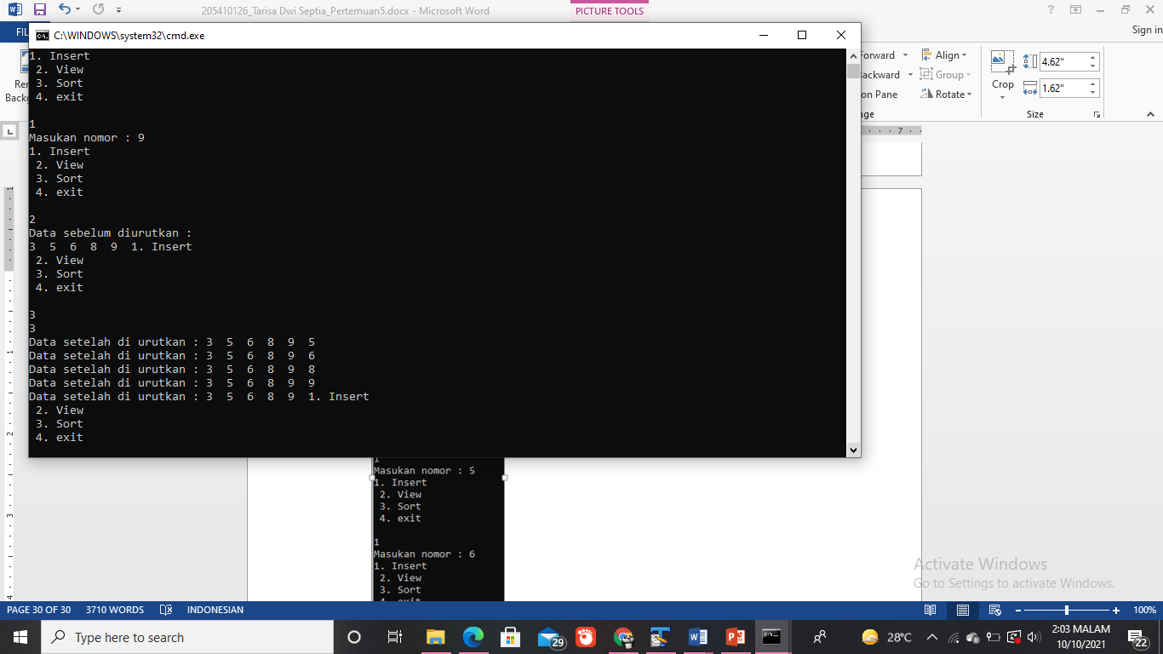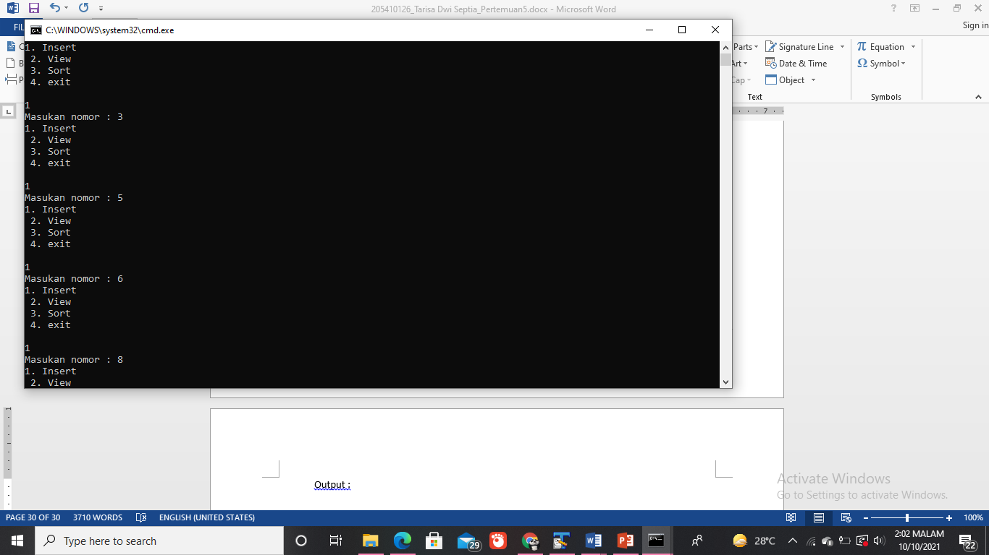Output :

1. **Kesimpulan**

Setelah melakukan praktik diatas seusai dengan tujuan dari modul praktikum ini, dapat disimpulkan bahwa mahasiswa dapat melakukan pengurutan terhadap suatu data yang terdapat didalam larik.